VLL SYSTEM
VLL-LED70iS
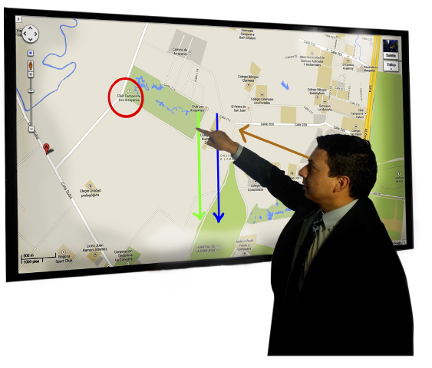

PANTALLA INTERACTIVA LED
VLL-LED70iS

Nueva pantalla TV interactiva multi-toque 70 pulgadas
Control de la PC atreves de la pantalla, software de pizarra digital para escritura sobre la pantalla,
Tecnología de sensores infrarrojos, tecnología táctil, compatible con Windows, Mac, Linux O.S.

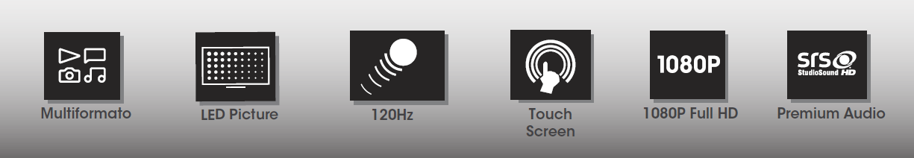

PANTALLA INTERACTIVA LED
VLL-LED70iS
FICHA TECNICA

TECNOLOGIA OPTICA POR INDUCCIÓN DE INFRARROJOS VLLBOARD

VLL-LED70iS es la mejor solución en pantalla interactiva, adopta el avanzado sensor de infrarrojos, matriz de tecnología táctil. La exelente y alta velocidad de 300d/s que proporciona una respuesta rápida y una experiencia de escritura perfecta. Es la mejor herramienta para realizar video presentaciones y desarrollo del aprendizaje.
La Tecnología de sensores infrarrojos no requiere ningun lápiz especial, tampoco existe el concepto de dañar la placa o cuerpo de la pizarra gracias a su vidrio de proteccion.

CARACTERISTICAS IMPORTANTES DEL VLL-LED70iS PIZARRA INTERACTIVA:

- Sistema multi touch para video presentacion
- Tamaño de 70 pulgadas en pantalla.
- MONITOR – TV - PIZARRA
- DOS (2) PARLANTES EXTERNOS 15w VLL SYSTEM
- Touch y Multi-Touch. Pueden trabajar varias personas al tiempo sobre la pantalla
- Sensores infrarrojos que detectan los dedos o cualquier objetos para su operación.
- 300dots / segundo en la velocidad de respuesta alta.
- Soporta conectividad con Windows, MAC y Linux O.S.

CARACTERÍSTICAS DEL SOFTWARE:

- El sistema interactivo puede manejar e importar documentos o archivos en formatos ppt, xls, pdf, html, xls, doc, jpeg, bmp, txt, jpeg, etc.
- Sistema de pizarra digital, herramienta de escritura, formas colores
- Compatible con el sistema operativo Windows en cualquier aplicación (PowerPoint, Word, Excel, Outlook, todas las aplicaciones instaladas en el PC), las cuales puede abrir, modificar, guardar, enviar o grabar
- Permite la creación de contenidos en vivo, multimedia, flash o video sin alterar el documento original.
- Menú de archivos, control de impresión, salvar información, editar, pegar, girar el texto, borrador en general.-Función de escritura: proporcionar tres lápices diferentes como herramientas de escritura, lápiz, pincel y resaltadores.
- Reproductor de video.
- El software permite la grabación sincronizada con la imagen del profesor, la voz, el funcionamiento y el contenido de comentarios escritos a mano
- Función Lupa: Cuatro diferentes funciones de amplificación y atajos. Una de las claves para lograr magnificación de pantalla, pantalla opcional de cualquier región.
- Captura de pantalla: con la tecla de acceso directo puede capturar todo o parte de la imagen de la pantalla y hacer comentario sin modificar el texto original.
- Dibujo función: Proporcionar líneas, rectángulos, círculos, onduladas y herramientas de acceso directo de dibujo.-Función de proyección: dispositivo de captura de imagen se puede escribir con el equipo instalado, captura de vídeo, grabación y visualización en tiempo real.
CARACATERISTICAS TECNICAS

CARACTERISTICAS FISICAS
Tamaño: 70 Pulgadas
Tipo de pantalla Panel: LED
Protección de pantalla: Vidrio templado, 4mm, antirreflejo
Tipo de retroiluminación
-fuente: Matriz LED-Full
Resolución máxima: 1920 x 1080, Full HD
Relación de aspecto: 16x9
Ratio de Contraste
Dinámico: 4.000.000: 1
Actualizar
Panel de Cambio: 120Hz
Número de altavoces: 2 X 20W cada uno
SISTEMA DE DIFUSION
Control de imagen óptico (OPC): Sí
Muro de ajuste de montaje: Sí
CONECTIVIDAD
Ethernet: Sí
Built-in Wireless
Built-In: (801.11 a / b / g / n)
Control de IP: Sí
Control Remoto
(IOS / Android): Sí
Navegador Web: Sí
Web + Split Screen TV: Sí
Skype: Sí
DLNA Certified ®: Sí
MHL Compatible: Sí
RS-232C: 1
PC (1-15 pin D-sub) 1
Total de entrada
USB (s): 4
Función USB: Foto / Música / Video Update Software
Total HDMI entrada: 4
RF (Antena / Cable): 1
Entrada de video
Componente: 1
Entrada de vídeo
Compuesto: 1
Entrada de Audio: 1
Salida de audio: 1
Mic/ headphone: SI

PARAMETROS TOCH
Tecnología: IR
Objetos del sensor: Dedo, lápiz o cualquier objeto para escritura o presentación
Tamaño del sensor: Diámetro ≥ 5 mm, ≥ 7 mm recomendado
Resolución: 4096 * 4096
Tiempo de respuesta: El primer punto (clic): 8 ms, continuo (por escrito)
Velocidad del cursor: 3ms Hasta 300dot / s
Modelo táctil: Toque único, multi-touch
ENERGIA
Fuente de alimentación: (voltaje, Hz) AC 120 V, 60 Hz
MONTAJE DE PARED
VESA: Sí (600mm x 400mm)
DIMENSIONES en mm: (An x Al x Pr): 2055 x 1197 x 122
PESO Kg: 75 Kg
CAMARA
- Videoconferencias Full HD 1080p (hasta 1920 x 1080 píxeles) con la versión más reciente de Skype
- Videoconferencias HD 720p (1280 x 720 píxeles) con los clientes admitidos
- Grabaciones de vídeo Full HD (hasta 1920 x 1080 píxeles) con el sistema recomendado
- Tecnología Fluid Crystal™
- Compresión de vídeo H.264
- Lente Carl Zeiss® con enfoque automático de 20 pasos
- Micrófonos estéreo integrados con reducción de ruido automática
- Corrección automática de iluminación escasa
- Certificación USB 2.0 de alta velocidad (compatible con USB 3.0)
- Clip universal compatible con trípodes para monitores LCD, CRT o portátiles
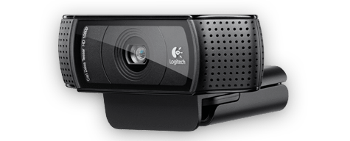

UNIDAD CENTRAL DE PROCESAMIENTO***
Procesador: Intel Core i7 3770T 2.5 GHz (hasta 3,7 GHz, Turbo) Dual-Core
Chipset: Intel H61 expreso
Gráficos: Gráficos Intel HD 4000
Audio: Alta definición analógica estéreo
Digital óptica S / PDIF
de 8 canales a través de HDMI
LAN: 2 x 10/100/1000 Mbps, 2 x WiFi 802.11n / g / b, Bluetooth 4.0
RAM: 4 GB (hasta 16 GB)
DDR3
Unidad de
Disco Duro: 500GB 5400RPM HDD
Puertos
de Video: 1 x HDMI, 1 x DVI, 1 x HDMI 1.4a
Puertos USB: 2 x USB 3.0, 2 x USB 2.0
